コロナ感染症の地図から地図表現を考える
問い：ニュースで使われる地図は適切に情報を伝えているだろうか？

- ニュースでよく見かける地図について
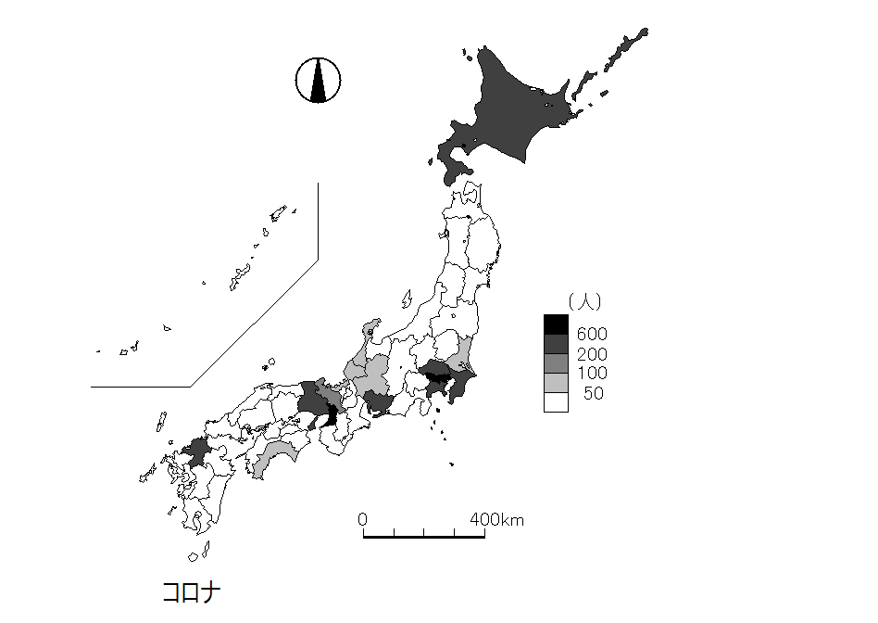
☞まず，2枚の地図を比較してみよう。
図１
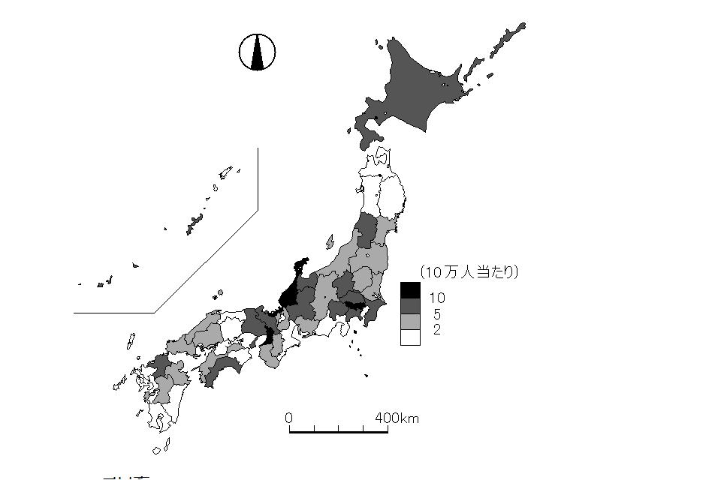
Q
図２

図1，図2はともにコロナ感染者に関するデータを都道府県別に塗り分けたものである。
どのような違いがあるか？ 気づいたことを書いてみよう。
図1は東京都と大阪府が最大で，北海道や福岡県，また東京都に近い県が続く。
図2は東京都と大阪府に加えて，石川県が多い。
凡例が違う。

図１は「 都道府県別に見たコロナ感染者の総数 」を，
図２は「 都道府県別に見た人口10万人当たりのコロナ感染者の数 」を示している。
このような統計データを数値の大小を区切って表現した地図を 階級区分図 という。

- 階級区分図の特性について考えてみよう
階級区分図…統計数値のデータの大小に合わせて，着色して表現する主題図。
データには 絶対値 ではなく， 相対値 を使い，割合などの大小を表現するのに使われる
例 絶対値の例：15歳以下の 人口 ，自家用車保有 台数
相対値の例：15歳以下の 人口割合 ，自家用車保有 台数割合

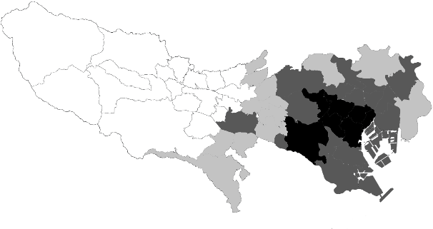
＊階級区分図は万能か？ ☞図3を参考にして考えよう。
図３
図3から発見したこと
同じ色で塗られていた東京都でも場所によって
大きく異なる。東側に多いことがわかる。

東京都のコロナ感染者の自治体別割合
(凡例省略)
→ 同じ地域の中での差異が表現されない
- より適切な表現にするために
☞都道府県別の第3次産業就業人口割合のデータについて，階級区分を変えて塗り分けた二枚の地図
(図4，図５)を比較してみよう。
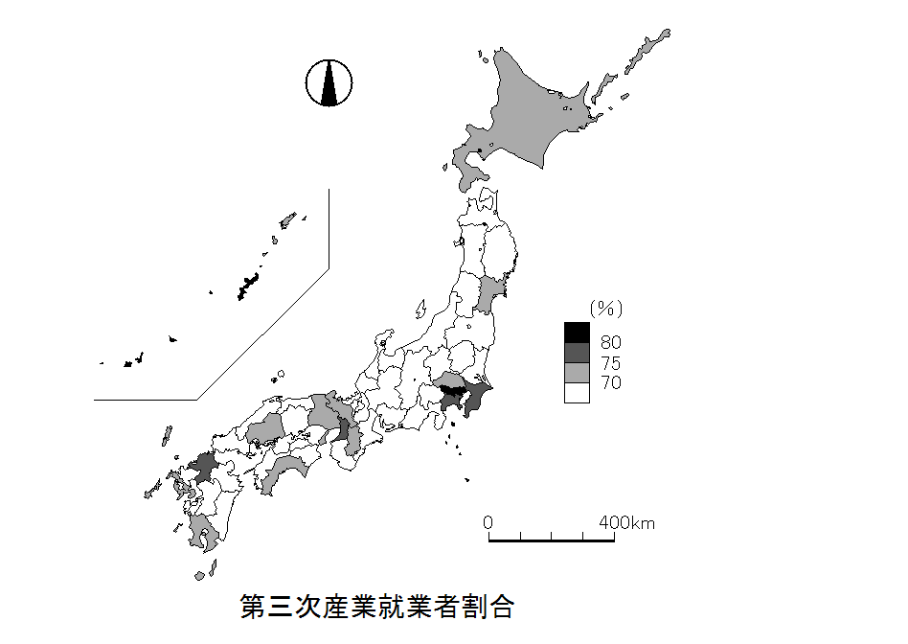
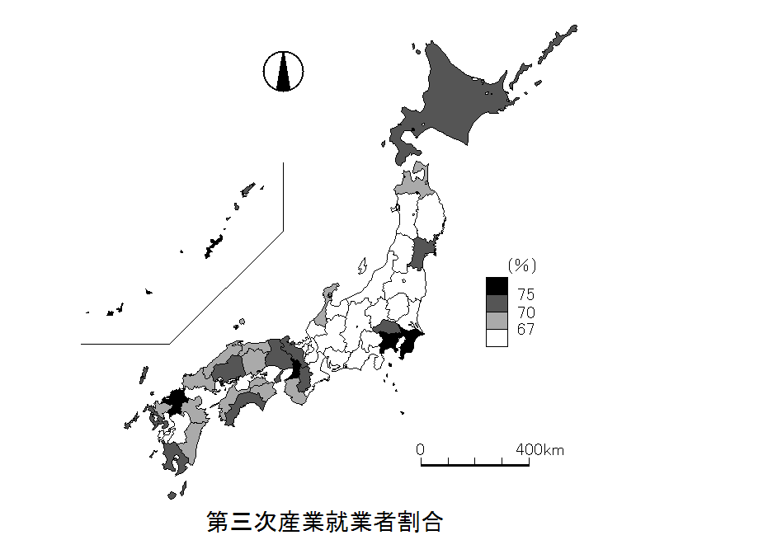
図４
平成27年国勢調査（総務省統計局）

図５
平成27年国勢調査（総務省統計局）

Q. 2枚の地図と見比べてみて…どちらの方が適切か？
東京都や大阪府などでその割合が大きいことに着目させるのであれば図4を使う方が適切。
逆に，図4は白色で塗られた都道府県が多いので，都道府県ごとの特徴を丁寧に見るには図5の方が適切。

より適切な階級区分図とは？
→ 表現したい目的や利用したい目的に適した表現が使われている地図

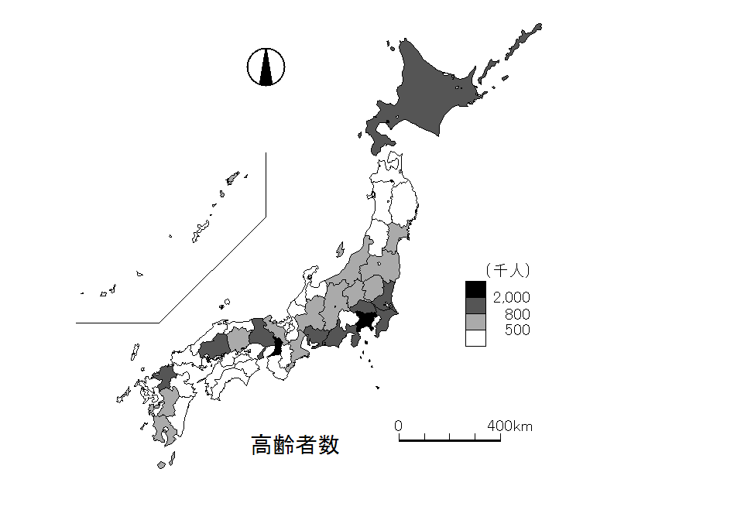
・絶対値は，実数を表現したいときには適切。
図６
☞図６(都道府県別の高齢者数)から，考えてみよう

なぜ，実数が必要なのか？
高齢者の数が多いことを示すことで，
高齢者向けの医療や福祉サービスを提供する
ことの検討をする際に適している。

地図は…
目的 に応じた 表現方法 を使うことが基本。
まとめ：

